一、理赔流程

理赔报案  
我们提供多种渠道供客户在出险后及时向我们报案，具体报案方式如下：

1）电话报案：通过全国客户服务热线电话95549为客户提报案受理；

2）在线报案：通过关注我司微信公众号“国华人寿”进行微信报案。

3）邮件报案：客户可以发送“理赔报案：报案内容”到95549@guohualife.com。

4）各机构通过所在地的理赔报案专线为客户提供报案受理

5）我公司各级机构网点柜台接受现场及来信来函报案

我们接到客户理赔报案后，将由专业理赔人员进行电话回访，指导客户办理理赔申请的各项事项。指导服务的内容包括受理理赔申请的地址、索赔流程、所需的理赔材料等，为客户提供全方位的理赔服务指导。

## 理赔申请

客户在全部理赔申请材料准备齐全后及时提交我司进行理赔受理，客户可选择我司就近的服务机构提交理赔申请材料，也可选择邮寄方式将全部理赔申请材料邮递至我司（理赔涉及相关单证客户可在我司官网直接下载使用）。

## 理赔审核

我司收到客户全部的理赔申请材料后，对理赔申请材料及案件情况进行全面审核，如理赔案件需调查，我们将发起调查，在法定时效内依据与客户签订的保险合同条款责任约定及相关法律法规,做出专业审核结论。

## 理赔结案与支付

理赔案件审批结束后我司按保险责任兑现理赔承诺，通过银行转账支付。

## 理赔咨询

客户对案件有任何疑问，可随时拨打我司全国统一服务热线95549咨询。

二、理赔常见问题

1、保险事故发生后，何时向保险公司报案？

根据《保险法》规定，投保人、被保险人或者受益人知道保险事故发生后，应当及时通知保险人。发生事故后，请尽快与国华人寿取得联系，最好在3日内通知国华人寿。否则，有关权利人应承担由于通知迟延致使公司增加的勘查、检验等项费用。若因未能及时报案而导致相关证据灭失，事故性质无法认定的，将有可能无法获得赔偿

2、报案时要说明什么内容？

被保险人姓名、保险合同号码、出险日期、出险地点、出险原因(大概的经过)、目前状况(就诊、住院、身故、残疾等)；报案人姓名、与被保人关系、联系人姓名及电话等。

3、理赔一般所需单证有哪些？

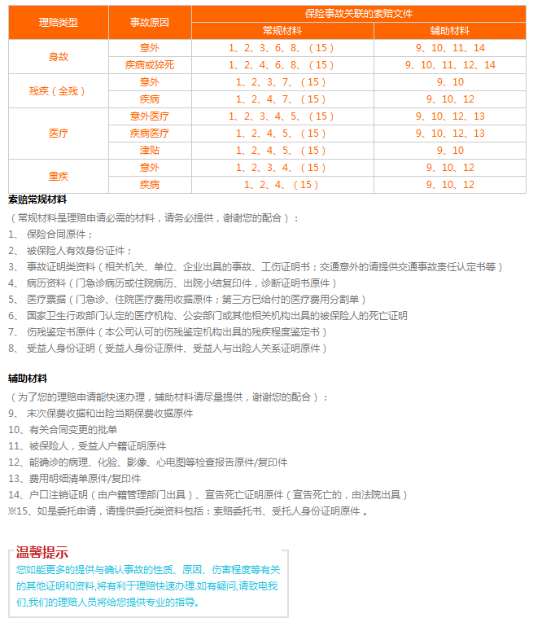

4、理赔结案时效有多长？

我们在收到您的理赔申请后，对于申请赔付额小于1000元、无需调查的个险简易案件，当日作出审核决定；如理赔案件需调查，我们将在1个工作日之内发起调查，对于普通案件将在5个工作日内作出审核决定；对于情形复杂的案件将在30日内作出审核决定；如您递交的理赔材料不完整，我们将在2个工作日之内与您联系，一次性告知您需补充提供的材料内容。对不属于保险责任的，本公司自作出核定之日起3日内向受益人发出拒绝给付保险金通知书并说明理由。

5、对理赔决定有疑义怎么办？

对于理赔决定，我们会以书面形式送达给您；您若对理赔决定有疑义，可以通过各分支机构理赔咨询电话进行咨询，我们将由专业的理赔人员为您做详细的解释；您也可以通过书面形式向我们提出重新审核申请，我们会审慎复核您要求重审的案件，并尽快给您合理的答复。